Respaldo Digital del SGOE
FIRMAS
Lic. David Regis Mejía  responsable de Respaldo Digital del SG | Dra. Guadalupe Antonia Aguilar Ibarra  Representante de la Dirección | Dra. Guadalupe Guillermina Quintanilla Calderón  Dirección
ELABORÓ | REVISÓ | AUTORIZÓ

Contenido

Títulos de Capítulos
- Objetivos

- Análisis de riesgos y oportunidades de mejora

- Alcance

- Fundamento Normativo y Técnico

- Términos y definiciones

- Herramientas

- Descripción del procedimiento

- Registros

- Apéndice No. 1

1. Objetivo
- Determinar las acciones propicias para generar el respaldo digital de la información documentada del Sistema de Gestión.

2. Análisis de riesgos y oportunidades de mejora (Ver apéndice 1 de este documento).

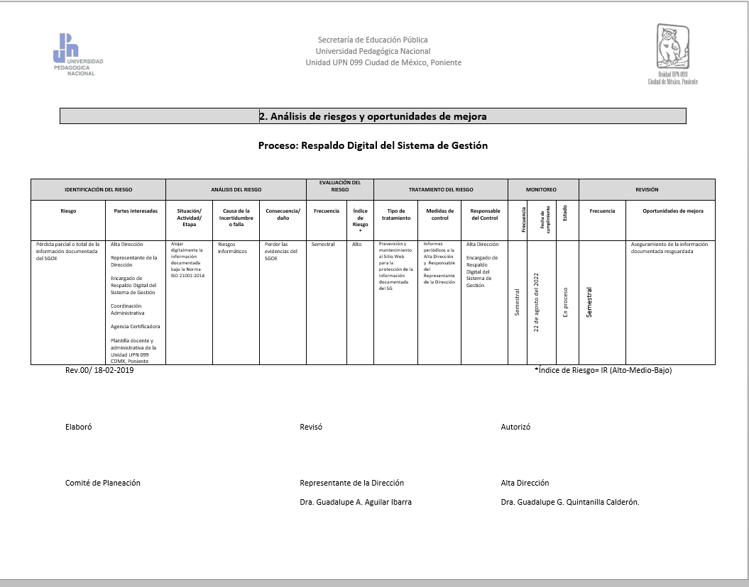

3. Alcance

Este procedimiento es aplicable a todas las actividades relacionadas con la gestión y adquisición de insumos para dotar a las partes involucradas que operan para satisfacer los requisitos de los docentes- estudiantes y partes interesadas de la Unidad UPN 099, CDMX Poniente.
4. Fundamento Normativo y Técnico:

Requerimiento 7.5., 7.5.2., 7.5.3., de la Norma ISO 21001:2018.

5. Términos y definiciones:

Acción correctiva: Acción tomada para eliminar la causa de una no conformidad detectada u otra no deseable.
Acción Preventiva: Acción tomada para eliminar la causa de una no conformidad potencial u otra situación potencial no deseable.
Concesión: Autorización para utilizar o liberar un producto que no es conforme con los requisitos especificados.
Conformidad: Cumplimiento de un requisito.
Corrección: Acción tomada para eliminar una no conformidad.
Defecto: Incumplimiento de un requisito asociado a un uso previsto o especificado.
Gestión: una gestión se refiere a todos aquellos trámites que se realizan con la finalidad de resolver una situación o materializar un proyecto.
No conformidad: Incumplimiento de un requisito.
Proceso: Conjunto de actividades mutuamente relacionadas o que interactúan, las cuales transforman elementos de entradas en resultados.
Producto o Servicio: Resultado de un proceso.
Producto o Servicio No Conforme: Aquel producto o servicio que no cumple con los requisitos especificados.
Requisito: Necesidad o expectativa establecida, generalmente implícita u obligatoria.

6. Herramientas:

Reuniones con la Alta Dirección, Revisiones por la Dirección, Reuniones con el Representante de la Dirección.

No. | Área | Descripción de la Actividad
1
2
3
4
5
6
7
8
9 |  | Fin del procedimiento

8. Formatos, registros y documentos:
Registro | Periodo de Retención | Forma de Archivo | Localización | Disposición Final | Responsable de Retención

9. Apéndice No. 1.

Análisis de riesgos y oportunidades de mejora

